Problemi lineari. Attività
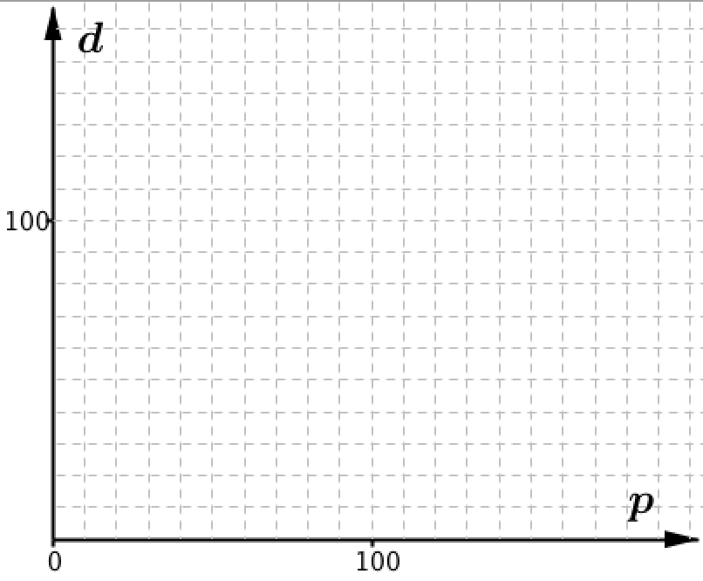
I. Il numero d di tablet acquistati dai consumatori in un mese diminuisce linearmente all'aumentare del prezzo p. Un negozio ha venduto in un mese 90 tablet al prezzo di 100 euro; il mese successivo ha aumentato il prezzo di 20 euro e ha venduto soltanto 80 tablet. Risolvi i seguenti quesiti.
1. Rappresenta nella figura a fianco dati e grafico della legge
2. Scrivi qui sotto la legge che lega d a p.
________________________________________________________
3. Calcola il numero di tablet che prevedi di vendere al prezzo di 200 €.
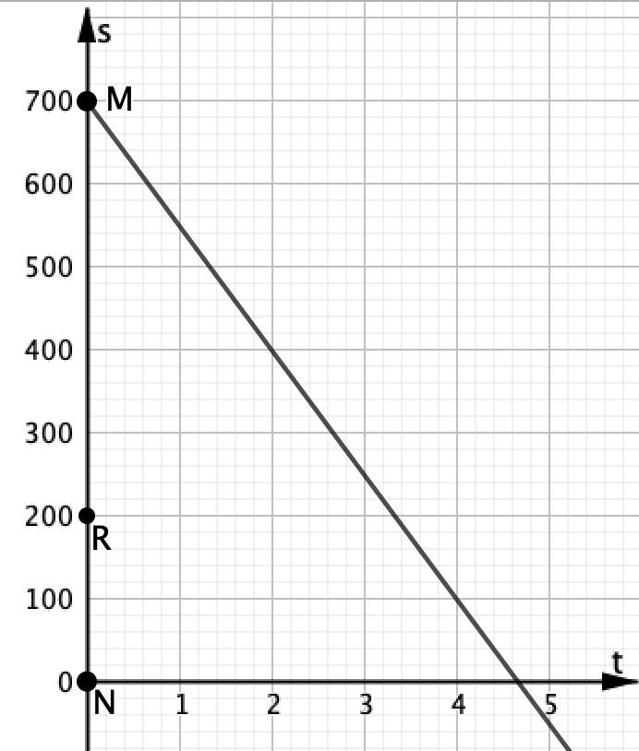
_______________________________________________________
4. Calcola a quale prezzo prevedi di non vendere alcun tablet.
_______________________________________________________
II. Il grafico a fianco mostra la legge oraria di un treno sulla linea Napoli – Milano. Misuro in ore il tempo t, a partire da mezzanotte e in chilometri la distanza s a partire da una stazione di Napoli (N). Sul grafico trovi una stazione di Roma (R) e una di Milano (M).
5. Osserva il grafico per rispondere alle seguenti domande:
- A quale distanza da Napoli trovi il treno alle 2? ________
- A che ora trovi il treno a 100 chilometri da Napoli?______
- Qual è la velocità v del treno?____
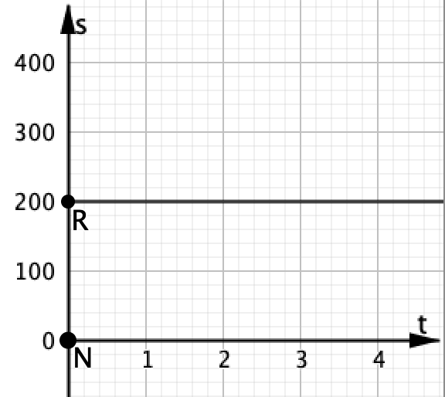
6. A fianco trovi la legge oraria di un altro treno sulla linea Napoli – Milano. Osserva il grafico per scegliere qui sotto le affermazioni vere (V) e quelle false (F).
a. Il treno va alla velocità di 200 km/h. V F
b. La legge oraria del moto del treno è: s = 200t. V F
c. Da mezzanotte il treno è fermo alla stazione di Roma. V F
d. La legge oraria del moto del treno è: s = 200. V F
e. La legge oraria del moto del treno è: s = 0. V F
f. La velocità del treno è: v = 0. V F
7. Un altro treno viaggia sulla stessa linea con la legge oraria data da
s = 200 + 125t
Basati sulla legge per rispondere alle seguenti domande:
a. A quale distanza da Napoli trovi il treno alle 2? ________
Motiva qui sotto la risposta
____________________________________________________________________________
b. A che ora trovi il treno a 700 chilometri da Napoli?______
Motiva qui sotto la risposta
____________________________________________________________________________

c. Qual è la velocità del treno?_____
Motiva qui sotto la risposta
____________________________________________________________________________

